

АДМИНИСТРАЦИЯ АЛЕКСАНДРОВСКОГО РАЙОНА

ТОМСКОЙ ОБЛАСТИ

ПОСТАНОВЛЕНИЕ
26.04.2023 | № 464
с. Александровское

Об установлении публичного сервитута

Руководствуясь статьёй 23, подпунктом 7 статьи 39.36., подпунктом 5 статьи 39.38., статьями 39.39., 39.40., 39.43., 39.45., 39.46., 39.50. Земельного кодекса Российской Федерации, с учетом пункта 2 статьи 3.3 Федерального закона от 25 октября 2001 года № 137-ФЗ «О введении в действие Земельного кодекса Российской Федерации», на основании ходатайства ООО «Газпром инвест» от 03.04.2023 № 03/043-7947,
ПОСТАНОВЛЯЮ:
1.Установить публичный сервитут для общества с публичное акционерное общество «Газпром» (ИНН 7736050003, ОГРН 11027700070518, почтовый адрес: 197229, г. Санкт-Петербург, вн.тер.г. Муниципальный округ Лахта-Ольгино, пр-кт Лахтинский, д. 2, к. 3, стр. 1 в целях проведения инженерных изысканий и подготовки документации по планировке территории, предусматривающей размещение линейного объекта федерального значения: «Система магистральных газопроводов «Восточная система газоснабжения». Участок КС «Аганская» - КС «Володино», в отношении земельного участка в кадастровых кварталах: 70:01:0000000:69, 70:01:0000000:112, 70:01:0000000:62, 70:01:0000000:70, 70:01:0000013:5694, 70:01:0000000:295, 70:01:0000000:61, 70:01:0000013, 70:01:0000012, площадью 5949320 кв.м. в., категория земель – земли лесного фонда, расположенный по адресу: Томская область, Александровский район.
Сервитут устанавливается сроком на 11 месяцев (с 26 апреля 2023 года по 25 марта 2024 года).
2.Утвердить границы публичного сервитута, согласно приложению 1 к настоящему постановлению.
3.График проведения работ при осуществлении деятельности, для обеспечения которой устанавливается публичный сервитут, приведён в приложении 2 к настоящему постановлению.
4.Публичный сервитут считается установленным со дня внесения сведений о нём в Единый государственный реестр недвижимости.
5. Публичное акционерное общество «Газпром» обязано:
5.1. Привести земли в состояние, пригодное для их использования в соответствии с разрешённым использованием, в срок не позднее чем три месяца после их освобождения.

5.2.Обратиться в Департамент лесного хозяйства Томской области, осуществляющий функции по оказанию государственных услуг в области лесных отношений для определения порядка использования лесов, указанный в пункте 1. настоящего постановления.
7.Отделу имущественных и земельных отношений Администрации Александровского района Томской области:
1)направить копию настоящего постановления:
-в течение пяти рабочих дней с даты его издания в орган регистрации прав;
-в течение пяти рабочих дней с даты его издания в Департамент лесного хозяйства по Томской области;
-в течение трёх рабочих дней с даты его издания Публичному акционерному обществу «Газпром».
2)разместить (опубликовать) настоящее постановление на официальном сайте органов местного самоуправления Александровского района Томской области (http://www.alsadm.ru/), в газете «Северянка».
8.Настоящее постановление вступает в силу с даты его подписания.
9.Контроль за исполнением настоящего постановления возложить на первого заместителя Главы района – начальника Отдела общественной безопасности и контролю за строительством.

Глава Александровского района | В.П. Мумбер
Пыхтина Ю.В.
2 41 48

______________________________________________________________________________________
Рассылка: ПАО «Газпром», Управление Росреестра по Томской области, Администрация Александровское сельского поселения, Департамент лесного хозяйства по Томской области, отдел ИЗО.

Приложение 1 к постановлению

Администрации Александровского района

Томской области от 26.04.2023 № 464

ГРАФИЧЕСКОЕ ОПИСАНИЕ
местоположения границ населенных пунктов, территориальных зон, особо охраняемых природных территорий, зон с особыми условиями использования
территории
Зона публичного сервитута в отношении земель и (или) земельных участков в целях проведения инженерных изысканий и подготовки документации по планировке территории, предусматривающей размещение линейного объекта федерального значения: «Система магистральных газопроводов «Восточная система газоснабжения». Участок КС «Аганская» - КС «Володино»

(наименование объекта, местоположение границ которого описано (далее - объект))
Раздел 1
Сведения об объекте
п/п № | Характеристики объекта | Описание характеристик
1. | Местоположение объекта | Томская область, район Александровский
2. | Площадь объекта +/- величина погрешности определения площади (Р +/- Дельта Р) | 5949320 +/- 4268 кв.м.
3. | Иные характеристики объекта | Публичный сервитут в отношении земель и (или) земельных участков устанавливается в целях проведения инженерных изысканий и подготовки документации по планировке территории,  предусматривающей размещение линейного объекта федерального значения:  «Система магистральных газопроводов «Восточная система газоснабжения». Участок КС «Аганская» - КС «Володино». Испрашиваемый срок публичного сервитута: 11 месяцев

Раздел 2
Сведения о местоположении границ объекта
1. Система координат МСК-70, зона 2
2. Сведения о характерных точках границ объекта
Обозначение характерных точек границ | Координаты, м |  | Метод определения координат характерной точки | Средняя квадратическая погрешность положения характерной точки (Мt, м) | Описание обозначения точки на местности (при наличии)
Обозначение характерных точек границ | X | Y | Метод определения координат характерной точки |  | Описание обозначения точки на местности (при наличии)
1 | 2 | 3 | 4 | 5 | 6
1 | 800016.56 | 2217960.53 | Аналитический  метод | 0.50 | -
2 | 797969.61 | 2219984.52 | Аналитический  метод | 0.50 | -
3 | 797556.87 | 2221400.38 | Аналитический  метод | 0.50 | -
4 | 797191.59 | 2221600.77 | Аналитический  метод | 0.50 | -
5 | 797177.19 | 2221574.45 | Аналитический  метод | 0.50 | -
6 | 797531.55 | 2221380.06 | Аналитический  метод | 0.50 | -
7 | 797942.99 | 2219968.66 | Аналитический  метод | 0.50 | -
8 | 799986.64 | 2217947.93 | Аналитический  метод | 0.50 | -
9 | 800011.03 | 2213622.34 | Аналитический  метод | 0.50 | -
10 | 800040.99 | 2213629.12 | Аналитический  метод | 0.50 | -
1 | 800016.56 | 2217960.53 | Аналитический  метод | 0.50 | -
11 | 797176.49 | 2221609.05 | Аналитический  метод | 0.50 | -
12 | 795842.86 | 2222340.66 | Аналитический  метод | 0.50 | -
13 | 794174.05 | 2224366.61 | Аналитический  метод | 0.50 | -
14 | 793858.02 | 2226259.42 | Аналитический  метод | 0.50 | -
15 | 793827.70 | 2226258.85 | Аналитический  метод | 0.50 | -
16 | 794145.79 | 2224353.75 | Аналитический  метод | 0.50 | -
17 | 795823.38 | 2222317.14 | Аналитический  метод | 0.50 | -
18 | 797162.07 | 2221582.75 | Аналитический  метод | 0.50 | -
11 | 797176.49 | 2221609.05 | Аналитический  метод | 0.50 | -
19 | 793769.61 | 2226788.90 | Аналитический  метод | 0.50 | -
Раздел 2
Сведения о местоположении границ объекта
1. Система координат МСК-70, зона 2
2. Сведения о характерных точках границ объекта
Обозначение характерных точек границ | Координаты, м |  | Метод определения координат характерной точки | Средняя квадратическая погрешность положения характерной точки (Мt, м) | Описание обозначения точки на местности (при наличии)
Обозначение характерных точек границ | X | Y | Метод определения координат характерной точки |  | Описание обозначения точки на местности (при наличии)
1 | 2 | 3 | 4 | 5 | 6
20 | 793737.86 | 2226796.89 | Аналитический  метод | 0.50 | -
21 | 793824.30 | 2226279.22 | Аналитический  метод | 0.50 | -
22 | 793843.71 | 2226278.10 | Аналитический  метод | 0.50 | -
23 | 793854.89 | 2226278.17 | Аналитический  метод | 0.50 | -
19 | 793769.61 | 2226788.90 | Аналитический  метод | 0.50 | -
24 | 793714.00 | 2227121.97 | Аналитический  метод | 0.50 | -
25 | 789345.01 | 2230240.76 | Аналитический  метод | 0.50 | -
26 | 784883.15 | 2231419.15 | Аналитический  метод | 0.50 | -
27 | 783826.63 | 2233234.03 | Аналитический  метод | 0.50 | -
28 | 783139.73 | 2233977.94 | Аналитический  метод | 0.50 | -
29 | 784237.10 | 2237505.11 | Аналитический  метод | 0.50 | -
30 | 784165.72 | 2237582.46 | Аналитический  метод | 0.50 | -
31 | 784165.43 | 2237581.50 | Аналитический  метод | 0.50 | -
32 | 784163.52 | 2237582.09 | Аналитический  метод | 0.50 | -
33 | 784164.11 | 2237584.00 | Аналитический  метод | 0.50 | -
34 | 784164.37 | 2237583.92 | Аналитический  метод | 0.50 | -
35 | 783014.14 | 2238829.58 | Аналитический  метод | 0.50 | -
36 | 782738.52 | 2238840.56 | Аналитический  метод | 0.50 | -
37 | 782738.07 | 2238825.08 | Аналитический  метод | 0.50 | -
38 | 782736.78 | 2238810.61 | Аналитический  метод | 0.50 | -
39 | 782845.30 | 2238806.28 | Аналитический  метод | 0.50 | -
40 | 782843.12 | 2238810.28 | Аналитический  метод | 0.50 | -
41 | 782843.32 | 2238811.04 | Аналитический  метод | 0.50 | -

Раздел 2
Сведения о местоположении границ объекта
1. Система координат МСК-70, зона 2
2. Сведения о характерных точках границ объекта
Обозначение характерных точек границ | Координаты, м |  | Метод определения координат характерной точки | Средняя квадратическая погрешность положения характерной точки (Мt, м) | Описание обозначения точки на местности (при наличии)
Обозначение характерных точек границ | X | Y | Метод определения координат характерной точки |  | Описание обозначения точки на местности (при наличии)
1 | 2 | 3 | 4 | 5 | 6
42 | 782854.52 | 2238818.00 | Аналитический  метод | 0.50 | -
43 | 782856.88 | 2238817.39 | Аналитический  метод | 0.50 | -
44 | 782863.15 | 2238805.93 | Аналитический  метод | 0.50 | -
45 | 782863.15 | 2238805.92 | Аналитический  метод | 0.50 | -
46 | 782863.15 | 2238805.91 | Аналитический  метод | 0.50 | -
47 | 782863.06 | 2238805.58 | Аналитический  метод | 0.50 | -
48 | 783000.52 | 2238800.10 | Аналитический  метод | 0.50 | -
49 | 784203.30 | 2237497.49 | Аналитический  метод | 0.50 | -
50 | 783105.93 | 2233970.32 | Аналитический  метод | 0.50 | -
51 | 783802.35 | 2233216.09 | Аналитический  метод | 0.50 | -
52 | 784863.47 | 2231393.31 | Аналитический  метод | 0.50 | -
53 | 789332.05 | 2230213.16 | Аналитический  метод | 0.50 | -
54 | 793686.46 | 2227104.77 | Аналитический  метод | 0.50 | -
55 | 793729.78 | 2226845.32 | Аналитический  метод | 0.50 | -
56 | 793761.53 | 2226837.32 | Аналитический  метод | 0.50 | -
24 | 793714.00 | 2227121.97 | Аналитический  метод | 0.50 | -
57 | 783561.29 | 2235399.79 | Аналитический  метод | 0.50 | -
58 | 783562.07 | 2235401.63 | Аналитический  метод | 0.50 | -
59 | 783560.23 | 2235402.41 | Аналитический  метод | 0.50 | -
60 | 783559.45 | 2235400.57 | Аналитический  метод | 0.50 | -
57 | 783561.29 | 2235399.79 | Аналитический  метод | 0.50 | -
Раздел 2
Сведения о местоположении границ объекта
1. Система координат МСК-70, зона 2
2. Сведения о характерных точках границ объекта
Обозначение характерных точек границ | Координаты, м |  | Метод определения координат характерной точки | Средняя квадратическая погрешность положения характерной точки (Мt, м) | Описание обозначения точки на местности (при наличии)
Обозначение характерных точек границ | X | Y | Метод определения координат характерной точки |  | Описание обозначения точки на местности (при наличии)
1 | 2 | 3 | 4 | 5 | 6
61 | 782399.90 | 2238854.05 | Аналитический  метод | 0.50 | -
62 | 772542.19 | 2257615.87 | Аналитический  метод | 0.50 | -
63 | 769428.81 | 2259582.70 | Аналитический  метод | 0.50 | -
64 | 768153.74 | 2259633.50 | Аналитический  метод | 0.50 | -
65 | 763300.60 | 2264889.46 | Аналитический  метод | 0.50 | -
66 | 763360.63 | 2266396.05 | Аналитический  метод | 0.50 | -
67 | 761046.66 | 2267115.97 | Аналитический  метод | 0.50 | -
68 | 760381.24 | 2267836.64 | Аналитический  метод | 0.50 | -
69 | 758953.43 | 2267893.54 | Аналитический  метод | 0.50 | -
70 | 758074.71 | 2268166.93 | Аналитический  метод | 0.50 | -
71 | 758056.75 | 2268160.46 | Аналитический  метод | 0.50 | -
72 | 758019.52 | 2268152.68 | Аналитический  метод | 0.50 | -
73 | 758948.29 | 2267863.72 | Аналитический  метод | 0.50 | -
74 | 760367.62 | 2267807.16 | Аналитический  метод | 0.50 | -
75 | 761030.08 | 2267089.71 | Аналитический  метод | 0.50 | -
76 | 763329.73 | 2266374.25 | Аналитический  метод | 0.50 | -
77 | 763270.12 | 2264878.24 | Аналитический  метод | 0.50 | -
78 | 768140.12 | 2259604.02 | Аналитический  метод | 0.50 | -
79 | 769419.59 | 2259553.04 | Аналитический  метод | 0.50 | -
80 | 772519.37 | 2257594.81 | Аналитический  метод | 0.50 | -
81 | 782381.40 | 2238824.77 | Аналитический  метод | 0.50 | -
82 | 782706.77 | 2238811.80 | Аналитический  метод | 0.50 | -
Раздел 2
Сведения о местоположении границ объекта
1. Система координат МСК-70, зона 2
2. Сведения о характерных точках границ объекта
Обозначение характерных точек границ | Координаты, м |  | Метод определения координат характерной точки | Средняя квадратическая погрешность положения характерной точки (Мt, м) | Описание обозначения точки на местности (при наличии)
Обозначение характерных точек границ | X | Y | Метод определения координат характерной точки |  | Описание обозначения точки на местности (при наличии)
1 | 2 | 3 | 4 | 5 | 6
83 | 782708.10 | 2238826.90 | Аналитический  метод | 0.50 | -
84 | 782708.55 | 2238841.76 | Аналитический  метод | 0.50 | -
61 | 782399.90 | 2238854.05 | Аналитический  метод | 0.50 | -
85 | 763311.06 | 2265202.87 | Аналитический  метод | 0.50 | -
86 | 763312.87 | 2265208.92 | Аналитический  метод | 0.50 | -
87 | 763310.95 | 2265209.49 | Аналитический  метод | 0.50 | -
88 | 763309.15 | 2265203.44 | Аналитический  метод | 0.50 | -
85 | 763311.06 | 2265202.87 | Аналитический  метод | 0.50 | -
89 | 760828.64 | 2267325.77 | Аналитический  метод | 0.50 | -
90 | 760829.48 | 2267327.60 | Аналитический  метод | 0.50 | -
91 | 760827.66 | 2267328.43 | Аналитический  метод | 0.50 | -
92 | 760826.82 | 2267326.61 | Аналитический  метод | 0.50 | -
89 | 760828.64 | 2267325.77 | Аналитический  метод | 0.50 | -
93 | 775087.88 | 2252729.26 | Аналитический  метод | 0.50 | -
94 | 775087.94 | 2252729.50 | Аналитический  метод | 0.50 | -
95 | 775083.60 | 2252730.62 | Аналитический  метод | 0.50 | -
96 | 775083.55 | 2252730.37 | Аналитический  метод | 0.50 | -
93 | 775087.88 | 2252729.26 | Аналитический  метод | 0.50 | -
97 | 781821.36 | 2239907.67 | Аналитический  метод | 0.50 | -
98 | 781820.49 | 2239911.23 | Аналитический  метод | 0.50 | -
99 | 781817.30 | 2239910.44 | Аналитический  метод | 0.50 | -
100 | 781818.18 | 2239906.88 | Аналитический  метод | 0.50 | -

Раздел 2
Сведения о местоположении границ объекта
1. Система координат МСК-70, зона 2
2. Сведения о характерных точках границ объекта
Обозначение характерных точек границ | Координаты, м |  | Метод определения координат характерной точки | Средняя квадратическая погрешность положения характерной точки (Мt, м) | Описание обозначения точки на местности (при наличии)
Обозначение характерных точек границ | X | Y | Метод определения координат характерной точки |  | Описание обозначения точки на местности (при наличии)
1 | 2 | 3 | 4 | 5 | 6
97 | 781821.36 | 2239907.67 | Аналитический  метод | 0.50 | -
101 | 781829.60 | 2239914.20 | Аналитический  метод | 0.50 | -
102 | 781829.59 | 2239914.39 | Аналитический  метод | 0.50 | -
103 | 781829.34 | 2239914.38 | Аналитический  метод | 0.50 | -
104 | 781829.35 | 2239914.19 | Аналитический  метод | 0.50 | -
101 | 781829.60 | 2239914.20 | Аналитический  метод | 0.50 | -
105 | 724270.12 | 2295575.42 | Аналитический  метод | 0.50 | -
106 | 728568.28 | 2291128.14 | Аналитический  метод | 0.50 | -
107 | 729739.94 | 2287747.54 | Аналитический  метод | 0.50 | -
108 | 739519.72 | 2278974.69 | Аналитический  метод | 0.50 | -
109 | 744279.25 | 2275160.16 | Аналитический  метод | 0.50 | -
110 | 747088.37 | 2274619.99 | Аналитический  метод | 0.50 | -
111 | 749710.81 | 2272488.51 | Аналитический  метод | 0.50 | -
112 | 750878.25 | 2272301.44 | Аналитический  метод | 0.50 | -
113 | 757757.76 | 2268234.12 | Аналитический  метод | 0.50 | -
114 | 758009.45 | 2268155.81 | Аналитический  метод | 0.50 | -
115 | 758009.80 | 2268156.78 | Аналитический  метод | 0.50 | -
116 | 758054.99 | 2268166.22 | Аналитический  метод | 0.50 | -
117 | 758065.18 | 2268169.89 | Аналитический  метод | 0.50 | -
118 | 757770.02 | 2268261.72 | Аналитический  метод | 0.50 | -
119 | 750888.61 | 2272330.16 | Аналитический  метод | 0.50 | -

Раздел 2
Сведения о местоположении границ объекта
1. Система координат МСК-70, зона 2
2. Сведения о характерных точках границ объекта
Обозначение характерных точек границ | Координаты, м |  | Метод определения координат характерной точки | Средняя квадратическая погрешность положения характерной точки (Мt, м) | Описание обозначения точки на местности (при наличии)
Обозначение характерных точек границ | X | Y | Метод определения координат характерной точки |  | Описание обозначения точки на местности (при наличии)
1 | 2 | 3 | 4 | 5 | 6
120 | 749723.49 | 2272516.87 | Аналитический  метод | 0.50 | -
121 | 747101.45 | 2274648.03 | Аналитический  метод | 0.50 | -
122 | 744292.21 | 2275188.22 | Аналитический  метод | 0.50 | -
123 | 739539.14 | 2278997.57 | Аналитический  метод | 0.50 | -
124 | 729765.74 | 2287764.70 | Аналитический  метод | 0.50 | -
125 | 728594.46 | 2291144.22 | Аналитический  метод | 0.50 | -
126 | 724288.36 | 2295599.72 | Аналитический  метод | 0.50 | -
127 | 724285.40 | 2295596.10 | Аналитический  метод | 0.50 | -
105 | 724270.12 | 2295575.42 | Аналитический  метод | 0.50 | -
128 | 757831.87 | 2268230.08 | Аналитический  метод | 0.50 | -
129 | 757831.87 | 2268231.08 | Аналитический  метод | 0.50 | -
130 | 757830.87 | 2268231.08 | Аналитический  метод | 0.50 | -
131 | 757830.87 | 2268230.08 | Аналитический  метод | 0.50 | -
128 | 757831.87 | 2268230.08 | Аналитический  метод | 0.50 | -
132 | 706719.80 | 2319166.05 | Аналитический  метод | 0.50 | -
133 | 707620.59 | 2318483.40 | Аналитический  метод | 0.50 | -
134 | 708540.56 | 2317333.60 | Аналитический  метод | 0.50 | -
135 | 718060.43 | 2309700.64 | Аналитический  метод | 0.50 | -
136 | 718698.45 | 2303900.78 | Аналитический  метод | 0.50 | -
137 | 721028.67 | 2302876.79 | Аналитический  метод | 0.50 | -
138 | 722103.27 | 2301412.71 | Аналитический  метод | 0.50 | -
139 | 724232.71 | 2295614.12 | Аналитический  метод | 0.50 | -
140 | 724267.29 | 2295578.34 | Аналитический  метод | 0.50 | -
141 | 724282.21 | 2295598.53 | Аналитический  метод | 0.50 | -

Раздел 2
Сведения о местоположении границ объекта
1. Система координат МСК-70, зона 2
2. Сведения о характерных точках границ объекта
Обозначение характерных точек границ | Координаты, м |  | Метод определения координат характерной точки | Средняя квадратическая погрешность положения характерной точки (Мt, м) | Описание обозначения точки на местности (при наличии)
Обозначение характерных точек границ | X | Y | Метод определения координат характерной точки |  | Описание обозначения точки на местности (при наличии)
1 | 2 | 3 | 4 | 5 | 6
142 | 724285.55 | 2295602.62 | Аналитический  метод | 0.50 | -
143 | 724258.69 | 2295630.42 | Аналитический  метод | 0.50 | -
144 | 722129.97 | 2301427.03 | Аналитический  метод | 0.50 | -
145 | 721048.09 | 2302901.03 | Аналитический  метод | 0.50 | -
146 | 718726.37 | 2303921.28 | Аналитический  метод | 0.50 | -
147 | 718088.89 | 2309716.28 | Аналитический  метод | 0.50 | -
148 | 708561.92 | 2317354.94 | Аналитический  метод | 0.50 | -
149 | 707641.69 | 2318505.06 | Аналитический  метод | 0.50 | -
150 | 706735.36 | 2319191.90 | Аналитический  метод | 0.50 | -
132 | 706719.80 | 2319166.05 | Аналитический  метод | 0.50 | -
151 | 706711.65 | 2319172.23 | Аналитический  метод | 0.50 | -
152 | 706716.59 | 2319168.48 | Аналитический  метод | 0.50 | -
153 | 706732.15 | 2319194.33 | Аналитический  метод | 0.50 | -
154 | 706727.13 | 2319198.13 | Аналитический  метод | 0.50 | -
151 | 706711.65 | 2319172.23 | Аналитический  метод | 0.50 | -
155 | 699644.49 | 2323077.77 | Аналитический  метод | 0.50 | -
156 | 700407.55 | 2322191.47 | Аналитический  метод | 0.50 | -
157 | 704995.42 | 2320472.84 | Аналитический  метод | 0.50 | -

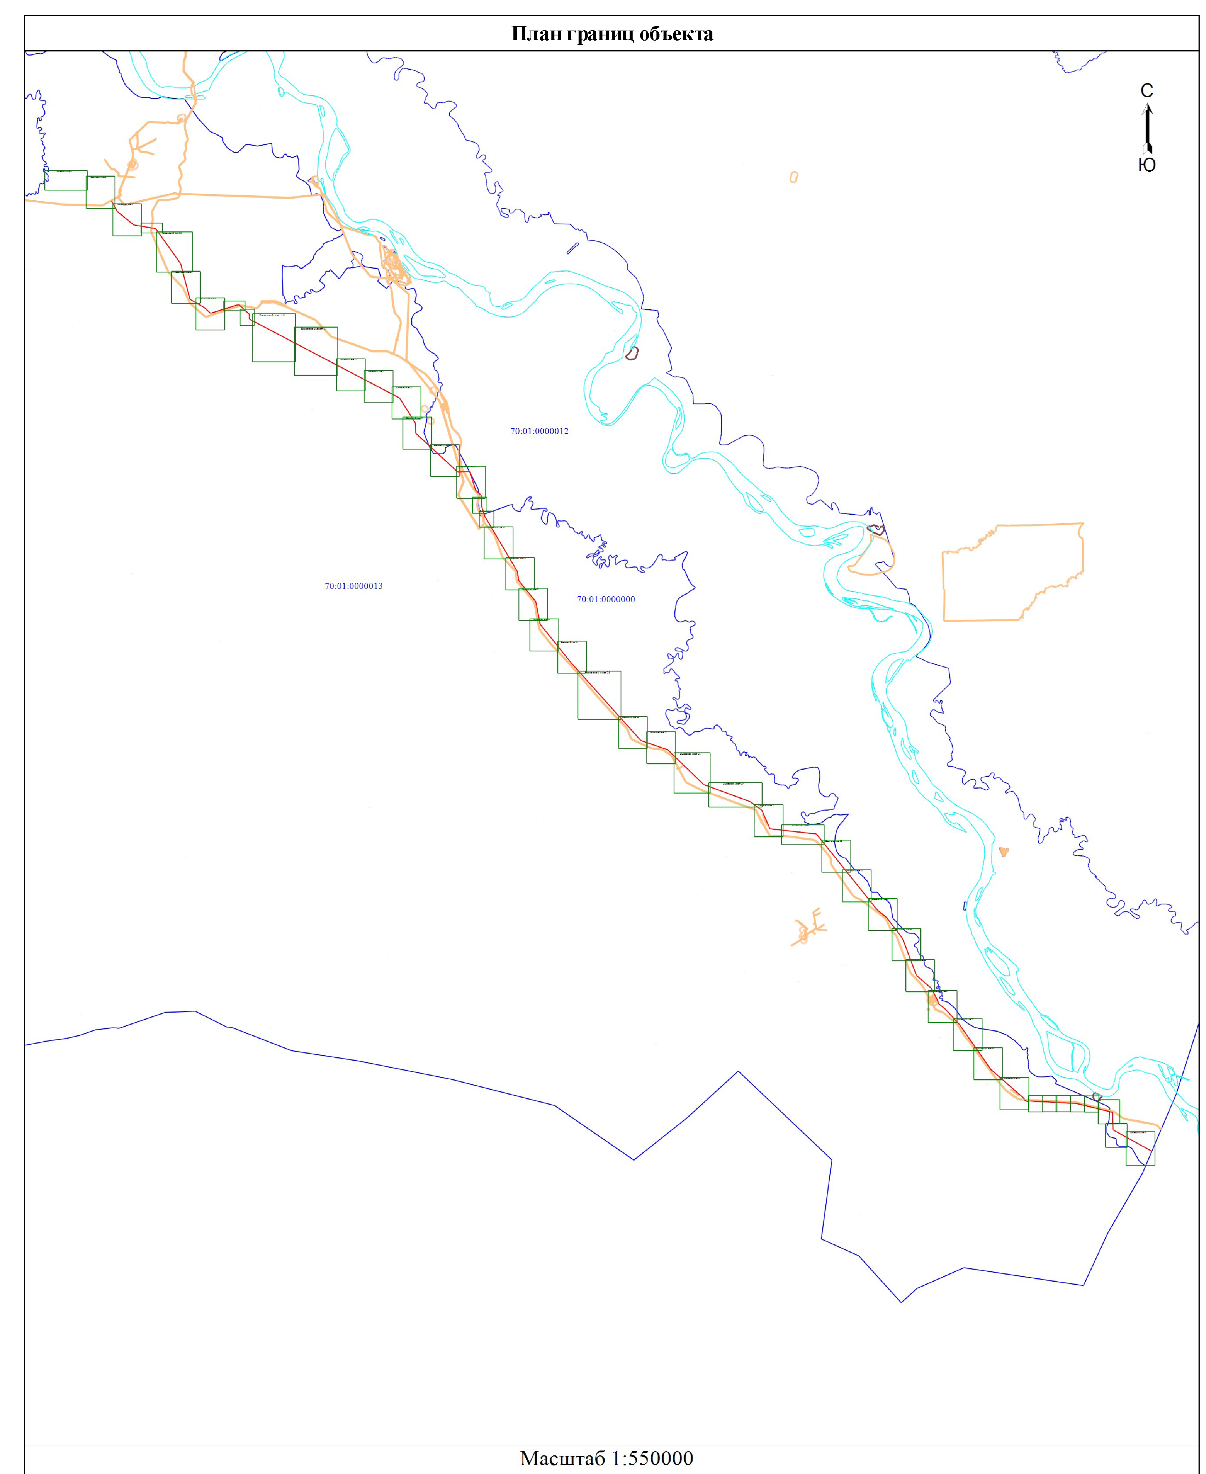

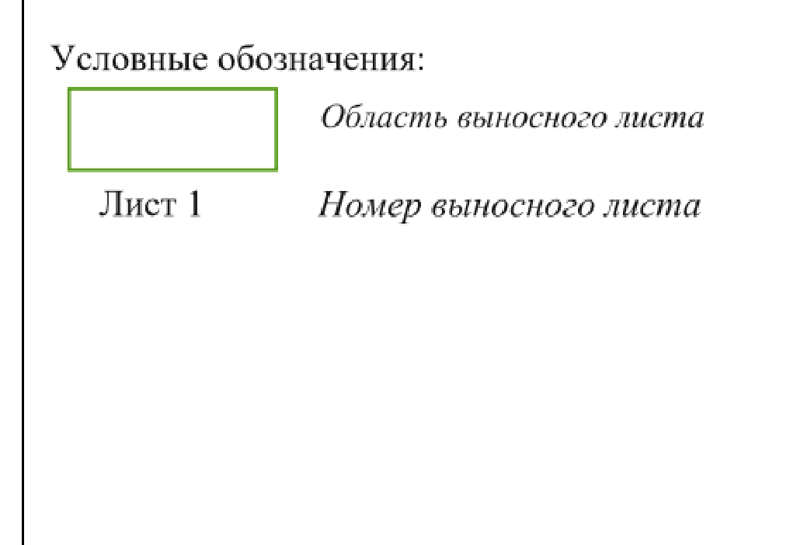

Приложение 2 к постановлению

Администрации Александровского района

Томской области от 26.04.2023 № 464

График проведения работ при осуществлении деятельности, для обеспечения которой устанавливается публичный сервитут
№ | Цель установления публичного сервитута | Периодичность проведения работ | Срок проведения работ
1 | Инженерные изысканий и подготовки документации по планировке территории, предусматривающей размещение линейного объекта федерального значения: «Система магистральных газопроводов «Восточная система газоснабжения». Участок КС «Аганская» - КС «Володино | круглосуточно, непрерывно | 11 месяцев

